Système de sécurité pour élévateur intégré à une chaîne de convoyeurs

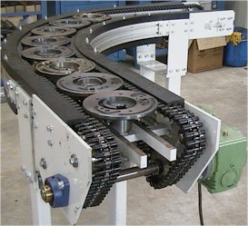
Situation problème :

Dans le cadre de cette étude, on s’intéresse une gamme de convoyeurs standards permettant de véhiculer tous types de pièces, sur des lignes d'usinage ou de montage.

Expression du besoin :

Ces convoyeurs peuvent être à des niveaux différents. Pour poursuivre l’acheminement des palettes qui portent les produits à transporter, une nacelle montée sur un élévateur à courroies est utilisée. L’étude proposée consiste en la réalisation d’un élément de sécurité empêchant la chute de la nacelle et du contrepoids en cas de rupture de la courroie de l’élévateur.

Caractéristiques techniques prévisionnelles

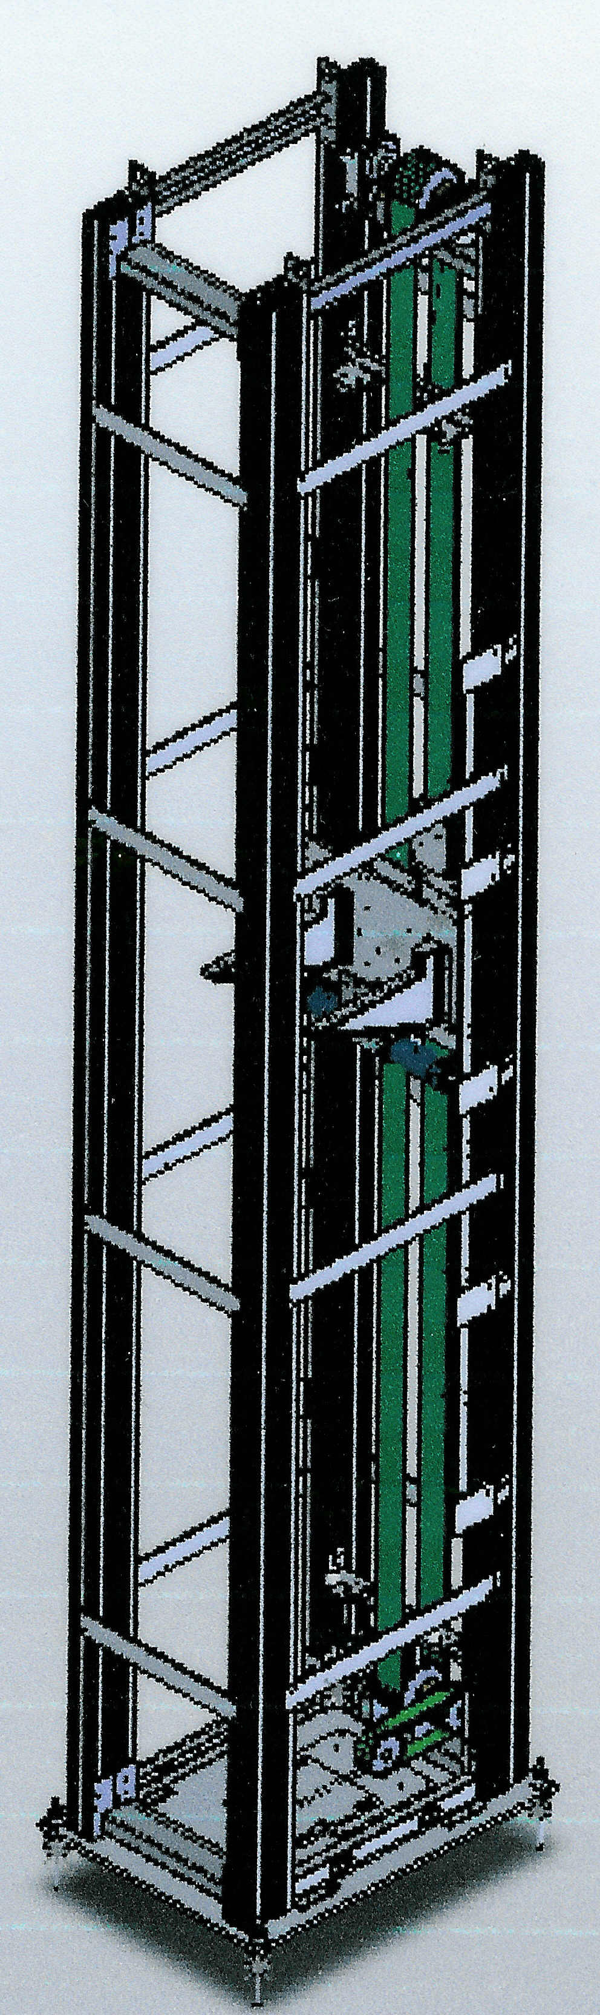
  - L’élévateur doit pouvoir récupérer les pièces au niveau du convoyeur le plus bas, soit 900 mm.
Nacelle
Courroie
Moteur
Contrepoids
  - L’élévateur s’adapte au système de convoyage à réaliser, dans la limite d’une élévation jusqu’à 2300 mm / sol, laissant un passage d’homme de 2000 mm sous le convoyeur.
  - La masse maximale à convoyer (pièce et palette) est de 200 kg.
  - Energie pneumatique : 6 bar
  - Energie électrique : 3 x 400 V, 50 Hz

Modélisation causale de la situation initiale :

Déterminez les éléments interagissant avec la rupture de la courroie et les relations entre ces éléments.

Rupture de la courroie

Elément négatif
Elément positif
Légende
Cause qqch de nuisible
Contrarie qqch d’utile
Cause qqch d’utile
Contrarie qqch de nuisible

Identification des contradictions physiques et des contradictions techniques :

Identifier les contractions physiques.

Exemple : [Elément1] devrait exister dans la mesure ou il favorise [Elément2] et ne devrait pas exister afin d’éviter [Elément3].

CP1 :

Identifier les contractions techniques.

Exemple : L’augmentation de [Elément1] dégrade [Elément3].

CT1 :

Compléter le tableau des contradictions techniques.

Le paramètre qui est dégradé est le paramètre à améliorer.
Le paramètre qui dégrade est le paramètre en contradiction.

 | Paramètres dégradés  donc à améliorer | Paramètres en contradiction donc qui dégrade
CT1
CT2
CT3
CT4
CT5
CT6

Identification des paramètres en conflit :

Pour chaque paramètre du tableau, déterminer le ou les paramètres TRIZ correspondants.

Inventaire des principes de solutions :

En utilisant la matrice TRIZ rechercher les principes de solutions :

CT1 :

CT2 :

CT3 :

CT4 :
CT5 :

Distribution des principes de solutions :

Identifier les principaux principes de solutions parmi les principes dominants.

N°
1
2
3
4
5

N° : Numéro du principe
1,2,3… : Cases à cocher en fonction du nombre d’apparitions

Identifier les principaux principes de solutions parmi tous les principes.

N°
1
2
3
4
5
6
7
8
9

N° : Numéro du principe
1,2,3… : Cases à cocher en fonction du nombre d’apparitions

Sélection des principes et génération des idées associées :

Identifier les principes à étudier en priorité et rechercher les solutions correspondantes.

